

Cultural programme for Greece - Winter Bazaar 2016
ИНФОРМАЦИЯ О ТАНЦЕВАЛЬНОМ КОЛЛЕКТИВЕ ГРЕЧЕСКОГО КУЛЬТУРНОГО ЦЕНТРА В МОСКВЕ
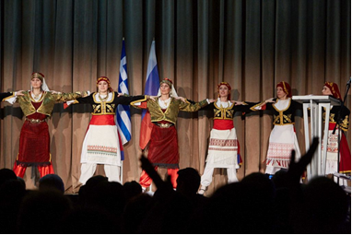
Танцевальный коллектив Греческого Культурного Центра (художественный руководитель – Татьяна Черная) образовался весной 2006 года и с этого времени участвовал в более 200 мероприятиях: фестивалях, телекиносъемках различных передач, выставках, праздничных концертах (включая выступление на сцене «Большого» Театра) и др. Участники коллектива - не профессиональные танцоры, а обычные люди, открывшие для себя мир греческого танца в Москве. Благодаря регулярным репетициям, любви к культуре и традициям Эллады, ученики приобретают необходимые навыки и могут участвовать в деятельности ансамбля. В настоящее время в репертуаре ансамбля более 95 танцев различных регионов Греции. Все танцы подлинные, такие, какими их танцевали в Греции на протяжении последних 200-300 лет. Обучение ведется сертифицированными педагогами, членами Международного совета танца UNESCO. В 2016 году Танцевальный коллектив ГКЦ празднует 10 –летие.
Introduction of Dance group of the Hellenic Cultural center
Dance group of the Hellenic Cultural Center (artistic director - Tatiana Chernaya) was formed in spring 2006 and since then has participated in over 200 events: festivals, tv programs and exhibitions, gala concerts (including a performance on the stage of the "Bolshoy Theatre”) and others. Participants of the group are not professional dancers but ordinary people who discover the world of Greek dance in Moscow. As a result of regular rehearsals, interest in the culture and traditions of Greece, the students acquire the necessary skills and can participate in the Dance group. At present, the group repertoire includes more than 95 dances of different regions of Greece. All dances are authentic, as they were danced in Greece over the past 200-300 years. Training is conducted by Сertified teachers, members of UNESCO International Dance Council. 2016 is Anniversary date for our Dancing Group, we celebrate 10 years.

In Programme- Dances of the Greek Islands/ "Танцы греческих островов"

Программа выступления и танцы:  Программа рассчитана на 15 минут | Dancing programme:  The duration of dancing programme is 15 minutes
- Пидихтос роду,  - Влаха Наксу,  - Нисиотикос Серифо,  - Фурлана,  - Загаракья,  - Камакаки,  - Хасапосервико | - Pidikhtos Rodou  - Vlakha Naksu  - Nisiotikos Serifo  - Fourlana  - Zagarakya  - Kamakaki  - Hasaposerviko

